GUÍA DE HISTORIA Y GEOGRAFÍA “CÓMO VOY” CUARTO A Y B
Nombre y apellidos __________________________________ FECHA: 06- 2020
OBJETIVO: Identificar los recursos naturales renovables y no renovables.

I Lee comprensivamente el siguiente artículo

¿Que son los Recursos Naturales?
Los recursos naturales, son todos los bienes materiales y servicios que la naturaleza provee sin haber sido afectados por una intervención humana.
Estos recursos se clasifican en:
Recursos Naturales Renovables y No Renovables
Es importante tener en cuenta que los recursos naturales por lo general se clasifican en renovables y en no renovables.

a)Los recursos renovables son aquellos que, dada su fuente, no se agotan al ser utilizados, o bien vuelven a su estado original.
Los ejemplos más comunes que vamos a encontrar de recursos renovables son la radiación solar y el viento, presentes a diario en nuestra vida y en todos los rincones del planeta Tierra.

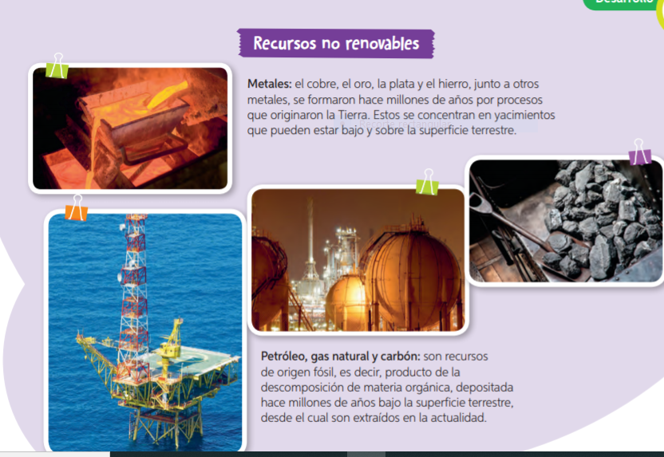
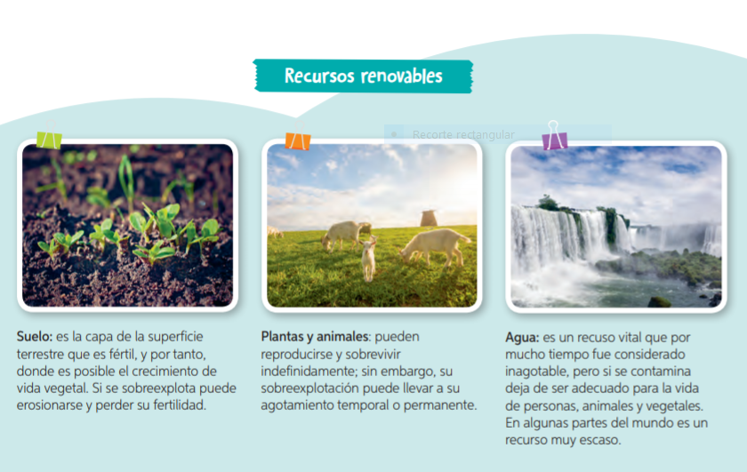
b) Recursos no renovables, son aquellos que existen en la naturaleza en cantidades determinadas, por los que se van agotando a medida que se utilizan. El agua es un recurso no renovable.

I.-Relaciona cada recurso natural con la respectiva característica.
RECURSOS NATURALES | CARACTERÍSTICAS RECURSOS NATURALES
EL SOL | Está representada en rosas, frutas, claveles
EL AGUA | Fuente de oxígeno para los seres vivos, protege de los rayos ultravioletas.
LA FLORA | En este recurso natural se desarrolla la agricultura, la ganadería y la minería.
LA ATMÓSFERA | Elementos metálicos y no metálicos que se extraen de las rocas de la tierra.
LA FAUNA | Proporciona energía, es indispensable para los seres vivos sobre todo para las plantas en el proceso de la fotosíntesis.
EL SUELO | Animales como la paloma, la vaca , el caballo, el gusano, el pez, representan este recurso natural.
LOS MINERALES | Fuente primordial para la supervivencia de los seres vivos.

II.- Observa las imágenes y luego responde

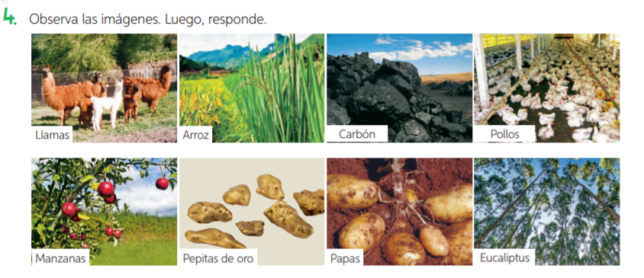
a.- ¿Qué tipo de recursos naturales observas en las imágenes.
RENOVABLES | NO RENOVABLES

III.-Elige tres de estos recursos y señala dos ejemplos o bienes cotidianos que sean producidos a partir de estos recursos.
Recurso: | Recurso: | Recurso:

